МИНИСТЕРСТВО НАУКИ И ВЫСШЕГО ОБРАЗОВАНИЯ РФ Федеральное государственное бюджетное образовательное учреждение высшего профессионального образования

**«Вятский государственный университет»**

**(ФГБОУ ВПО «ВятГУ»)**

Факультет автоматики и вычислительной техники

Кафедра электронных вычислительных машин

Отчет по лабораторной работе №3

по дисциплине «Теория принятия решений»

Выполнил студент группы ИВТ-41_________________/Седов М.Д./

Проверил доцент кафедры ЭВМ___________________/Ростовцев В.С./

Киров 2020

**Цель лабораторной работы**

Получить выборку в инструментальной оболочке ANIES и проверить её результаты с помощью нейронной сети в NeuroPro. Выполнить прогнозирование класса при заданных значениях 22 параметров (входов), используя инструментальную систему ANIES и составить обучающую таблицу для работы в NeuroPro.

**Выполнение лабораторной работы**

Бактерия {Brucella, Candida, Sarcina, Alternaria, Erwinia, Fusarium, Iersinia}  
  
ПАРАМЕТРЫ:  
Питание {трава, бактерии, вода, земля, мусор}  
Жгутик {да, нет}  
Количество_ножек {1, 2, больше_50, нет, от_3_до_50}  
Опасность_для_человека {да, нет}  
Продолжительность_жизни {больше_4_лет, до_1_года, до_3_лет, до_4_лет}  
Размер{большой, маленький, средний}  
Цвет {голубой, оранжевый, красный, серый, желтый}  
  
***Обучающие таблицы***

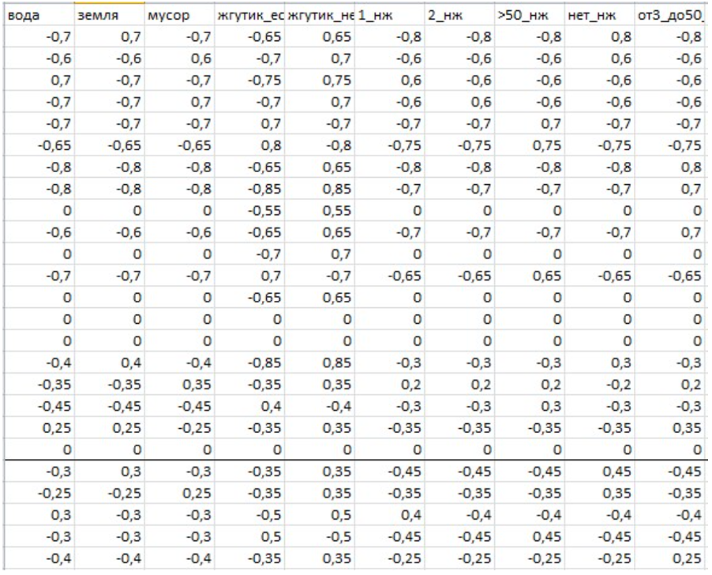

*Рисунок 1 – Обучающие таблицы*

***Ход работы***

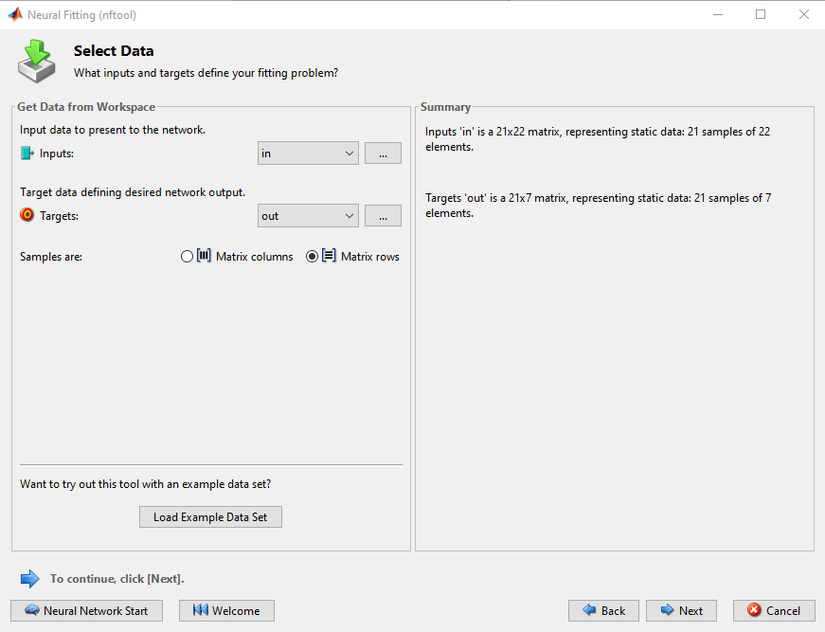

*Рисунок 2 – Выбираем данные*

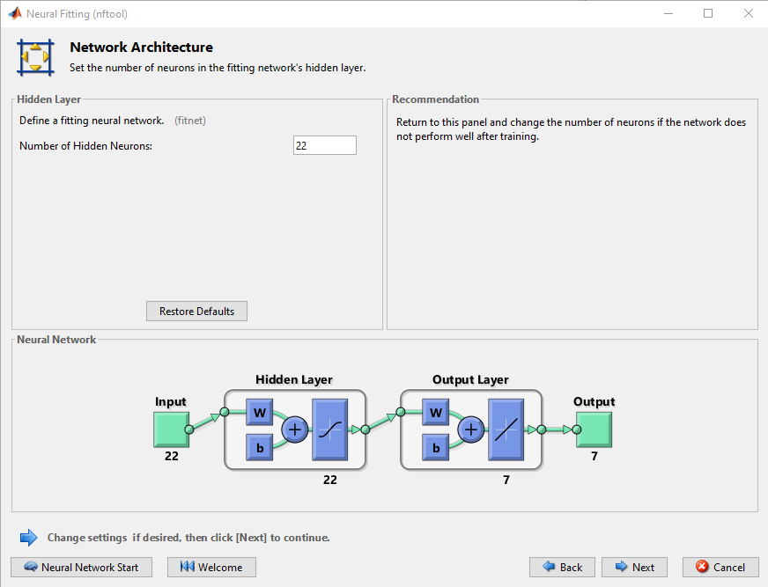

*Рисунок 3 – Выбираем кол-во нейронов*

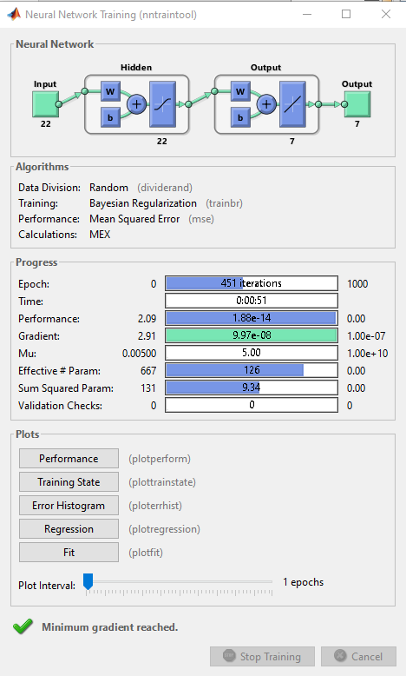

*Рисунок 4 – Обучение сети*

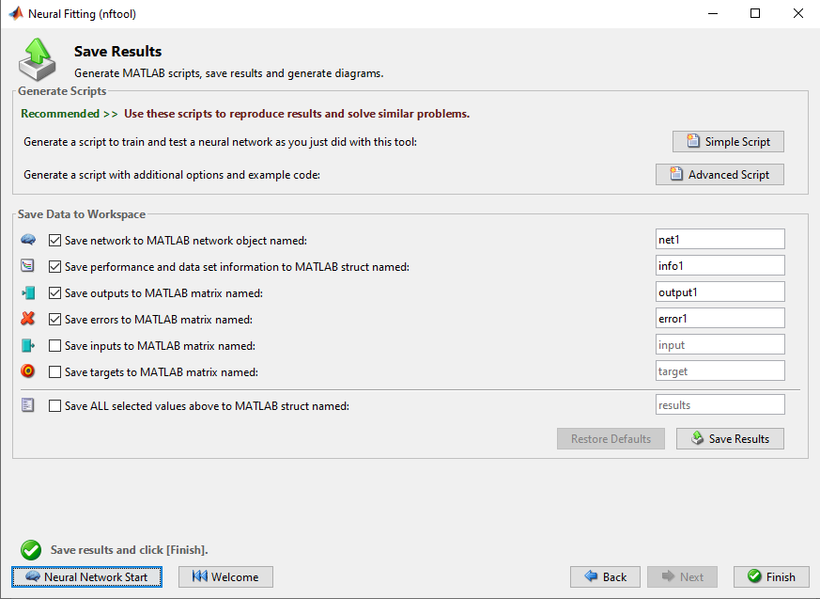

*Рисунок 5 – Создание скрипта*

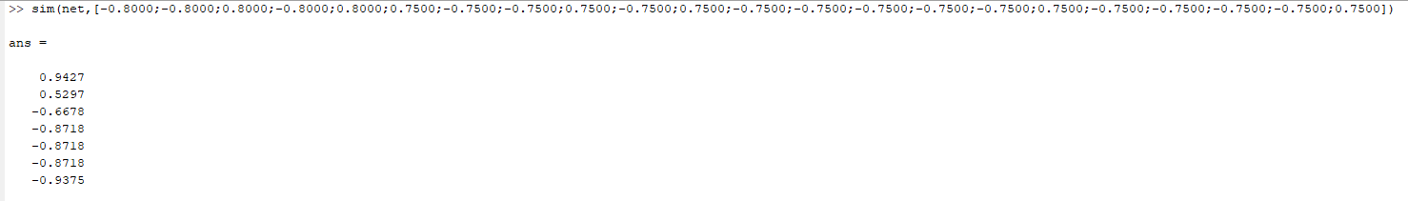

*Рисунок 6 – Результат выполнения нейронной сети*

*Таблица 1. Сравнение полученных данных при 26 нейронах*

|  |  |  |  |  |  |  |  |  |  |  |  |  |  |  |
| --- | --- | --- | --- | --- | --- | --- | --- | --- | --- | --- | --- | --- | --- | --- |
| *№* | *OUT1* | | *OUT2* | | *OUT3* | | *OUT4* | | *OUT5* | | *OUT6* | | *OUT7* | |
|  | *ANIES* | *NNS* | *ANIES* | *NNS* | *ANIES* | *NNS* | *ANIES* | *NNS* | *ANIES* | *NNS* | *ANIES* | *NNS* | *ANIES* | *NNS* |
| *1* | ***0,726*** | ***0,726*** | *-0,705* | *-0,705* | *-0,993* | *-0,993* | *-0,891* | *-0,891* | *-0,965* | *-0,965* | *-0,969* | *-0,969* | *-0,966* | *-0,966* |
| *2* | *-0,689* | *-0,689* | ***0,707*** | ***0,707*** | *-0,879* | *-0,879* | *-0,592* | *-0,592* | *-0,808* | *-0,808* | *-0,876* | *-0,876* | *-0,886* | *-0,886* |
| *3* | *-0,983* | *-0,983* | *-0,948* | *-0,948* | *0,89* | *0,89* | ***-0,931*** | ***-0,931*** | *-0,987* | *-0,987* | *-0,995* | *-0,995* | *-0,89* | *-0,89* |
| *4* | *-0,985* | *-0,985* | *-0,936* | *-0,936* | *-0,991* | *-0,991* | *-0,919* | *-0,919* | ***0,728*** | ***0,728*** | *-0,448* | *-0,448* | *-0,984* | *-0,984* |
| *5* | *-0,972* | *-0,972* | *-0,918* | *-0,918* | ***-0,931*** | ***-0,931*** | *-0,849* | *-0,849* | *-0,958* | *-0,958* | *-0,959* | *-0,959* | *0,717* | *0,717* |
| *∆* |  | *0* |  | *0* |  | *0* |  | *0* |  | *0* |  | *0* |  | *0* |

**Выводы**

Самой оптимальной сетью является сеть с 26 нейронами, так как эта сеть в отличии от других имеет нулевую погрешность и значения равны результату.